V1 – Warum schwimmt Eis auf Wasser?
Gefahrenstoffe
Wasser |  |  | - |  |  | -

Materialien: Becherglas, Eiswürfelbox bzw. Messbehältnis
Chemikalien: Wasser (fest, flüssig)
Durchführung: Eiswürfel werden in ein mit Wasser gefülltes Becherglas gegeben. Anschließen wird ein definiertes Wasservolumen (20 mL) in einen Gefrierschrank gestellt. Nach einem Tag wird das Volumen des festen Wassers abgelesen.
Beobachtung: Die Eiswürfel schwimmen auf dem Wasser. Das Volumen des festen Wassers ist größer als das des flüssigen Wassers.
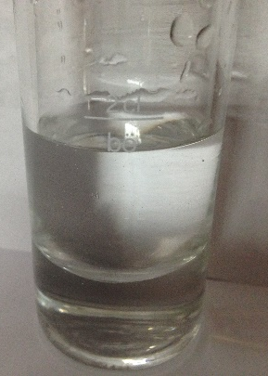 | 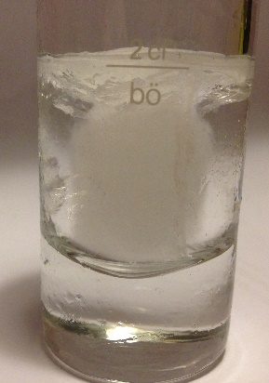 | 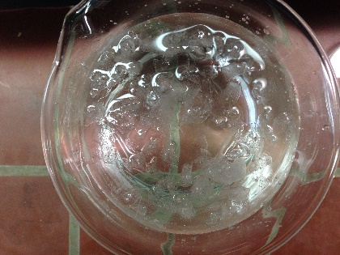
Abb. 1- Volumenzunahme nach Gefrieren (links vs. Mitte) und Schwimmverhalten von Eis auf flüssigem Wasser.

Deutung: Wasser besitzt bei 4 °C die größte Dichte. Wechselt flüssiges Wasser seinen Aggregatzustand zu fest dehnt sich das Volumen aus. In der Folge ist festes Wasser weniger dicht als flüssiges. Aus diesem Grund schwimmen Eiswürfel oder Eisschollen auf Wasser im flüssigen Aggregatzustand.
Entsorgung: Das Wasser in fester und flüssiger Form kann über den Ausguss entsorgt werden.
Literatur: -

